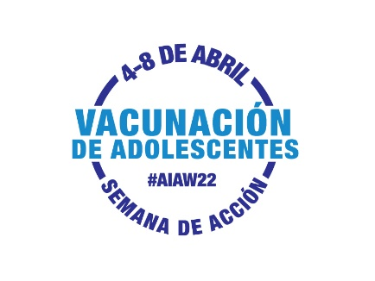

La Semana de Acción de Vacunación de Adolescentes
Ejemplo de contenido de boletín informativo para audiencias de profesionales de la salud

Usa o adapta este contenido de noticias de muestra para difundir información sobre AIAW en tu red a través de boletines, correos electrónicos, blogs u otros canales de comunicación
La Semana de Acción de Vacunación de Adolescentes se prepara
para lograr poner a los adolescentes al día con las vacunas
Del 4 al 8 de abril es la primera Semana Nacional de Acción de Vacunación Anual de Adolescentes (#AIAW22). Unity® Consortium lanzó esta iniciativa para llamar la atención sobre la importancia de la inmunización de los adolescentes y para instar a los proveedores de atención médica y a los padres a actualizar a los adolescentes con las vacunas recomendadas.
Durante AIAW22, compartiremos información y recursos a través de nuestros canales de comunicación y esperaremos que tú también lo hagas. La investigación ha demostrado consistentemente que los profesionales de la salud son la fuente más confiable e influyente de información para los padres sobre las vacunas.
Visita la página de la campaña AIAW de Unity para obtener materiales gráficos listos para las redes sociales que puedes usar para comunicar y llamar la atención sobre la importancia de tomar acción ahora para mejorar la cobertura de vacunación de los adolescentes.
Aquí hay ideas de acción para AIAW para recordar, y programar las vacunas:
- Usar los Registros Electrónicos de Salud para identificar a los pacientes que no recibieron las vacunas recomendadas y comunicarse con ellos para programar citas.
- Comunicarse con las familias para hablarles sobre las visitas de bienestar perdidas y la importancia de mantenerse al día con las vacunas recomendadas.
- Hacer que la programación de vacunación sea lo más conveniente posible para los padres, por ejemplo, ofreciendo clínicas de vacunación durante las vacaciones escolares/vacaciones de primavera.
- Verificar el estado de vacunación durante todas las visitas de los adolescentes para evitar oportunidades perdidas.
- Hacer recomendaciones seguras y presuntivas de vacunas, y compartir fuentes confiables y creíbles sobre la seguridad y eficacia de las vacunas.
- Compartir el llamado a la acción #AIAW22 con organizaciones locales (departamentos de salud, escuelas), para que ellos también puedan correr la voz.
Juntos podemos ayudar a mitigar el impacto de COVID-19 en las tasas de vacunación de los adolescentes y ayudar a prevenir futuros brotes de enfermedades prevenibles con las vacunas.

